**Veenklooster - Fogelsangh State (FR)** [Internet-web-browser.svg](http://nl.wikipedia.org/wiki/Bestand:Internet-web-browser.svg)[53° 15' 52" N 6° 6' 36" E](http://www.nsesoftware.nl/wiki/maps.asp?params=53_15_52.16_N_6_6_36.21_E_zoom:18&pagename=Fogelsangh_State)

* 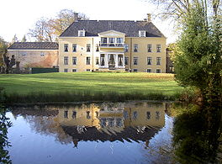Fogelsangh State in het Friese dorp [Veenklooster](http://nl.wikipedia.org/wiki/Veenklooster) is een [stins](http://nl.wikipedia.org/wiki/Stins) uit 1646.
* De [state](http://nl.wikipedia.org/wiki/Stins) is gebouwd nabij de plaats van een [Premonstratenzer](http://nl.wikipedia.org/wiki/Premonstratenzers) klooster, de Olijfberg.
* In de 18e en 19e eeuw is de state herhaaldelijk verbouwd en is een park aangelegd in [Engelse landschapsstijl](http://nl.wikipedia.org/wiki/Engelse_landschapsstijl), ontworpen door de tuinarchitect [Lucas Pieters Roodbaard](http://nl.wikipedia.org/wiki/Lucas_Pieters_Roodbaard).
* Zowel de state met haar originele inboedel als het bijbehorende koetshuis met koetsen en het park is opengesteld voor bezoekers. Fogelsangh State is aangewezen als trouwlocatie door de gemeente Kollumerland.